- La figura nos muestra una serie de superficies equipotenciales concéntricas, generadas por una carga puntual ubicada en el centro de la figura. Como vemos, a medida que nos alejamos de dicha carga el potencial (aumenta/disminuye/se mantiene contante), lo que indica que nos movemos (a favor/en contra) del campo.
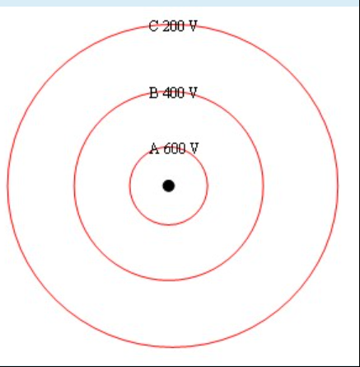
Considerando solamente la interacción eléctrica (descartamos entonces la acción de otras fuerzas) podemos asegurar que si colocamos una carga puntual negativa en B ésta se dirigirá hacia (A/C) , resultando que el trabajo de la fuerza eléctrica sea (positivo/negativo/nulo) y la energía potencial del sistema de cargas (disminuye/aumenta/se mantiene constante) por tratarse de la acción de una fuerza conservativa. En tanto, la energía cinética de la carga (aumentará/disminuirá/no cambiará) al moverse.
Ahora supongamos que colocamos una carga de 6e⁻ en A, inicialmente en reposo, y la trasladamos a velocidad constante, siguiendo una línea de campo, hasta C, en donde se la deja quieta. La carga (Aumentará/disminuirá) su energía potencial en ________________eV en ese trayecto. En tanto, la variación de su energía cinética será (nula/positiva/negativa) R en el mismo recorrido.

- Vamos a practicar un concepto importante, que es la relación entre el trabajo de la resultante con la variación de energía cinética. Esto se puede manifestar así:
$$L_{neto}=∆E_{C}$$
En los siguientes problemas vamos a considerar que solamente actúa la fuerza eléctrica sobre una carga que se desplaza en una región del espacio en donde existe un campo eléctrico uniforme. El trabajo de la fuerza eléctrica se lo expresa como:
$$F_{eléctrica}=q.\vec{E}\vec{∆X}$$
en donde E es el módulo del vector campo eléctrico y q es la carga que se desplaza. El producto E.q entonces representa el módulo de la fuerza eléctrica.
Por otro lado, como vimos en mecánica, la energía cinética ganada coincide con la energía potencial perdida y viceversa, ya que la fuerza eléctrica es una fuerza conservativa.
Eventualmente recuerden que 1 eV = 1,6 . 10⁻¹⁹ J; m_{e}⁻ = 9.1.10⁻³¹ kg; q_{e}⁻ = 1.6.10⁻¹⁹ C
Vamos a hacer cuatro ejemplos muy parecidos con el objetivo de practicar el uso de las expresiones mencionadas:
  - Un cuerpo cuya carga es equivalente a la de tres electrones es acelerado, partiendo del reposo, en un campo eléctrico de valor constante. Al recorrer 40 cm ha adquirido una energía cinética de 240 eV. Considerando que la fuerza eléctrica es la única actuante, el módulo del campo eléctrico es:
__________________
  - Un cuerpo cuya carga eléctrica es equivalente a la de 5 electrones es acelerado, partiendo del reposo, en una región del espacio en donde el campo eléctrico es uniforme. Al recorrer 10 cm ha adquirido una energía cinética de 500 eV. Considerando únicamente el efecto causado por el campo eléctrico, el módulo de este es:
______________________
  - Un cuerpo cuya carga eléctrica neta es +4e se encuentra en reposo en una región donde existe un campo eléctrico de 10⁴ V/m. Al haber recorrido 10 cm su energía cinética (en eV) será:
_________________________
  - Un electrón se proyecta con una velocidad de 4.10⁶ m/s en una región del espacio donde existe un campo eléctrico uniforme de 910 N/C paralelo a la velocidad inicial del electrón. La distancia que recorrerá dentro de la región antes de invertir su sentido del movimiento es de:
______________________

- Un electrón se mueve en forma horizontal. Al pasar entre dos placas conductoras cargadas, dispuestas también horizontalmente, se observa que se desvía como indica la figura. Entonces, llamando LE al trabajo del campo, LFE al trabajo de la fuerza eléctrica, ∆V a la diferencia de potencial y ∆Ep a la variación de la energía potencial eléctrica se verifica que:
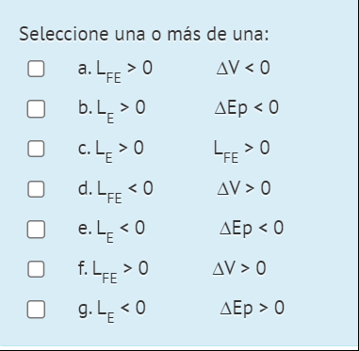
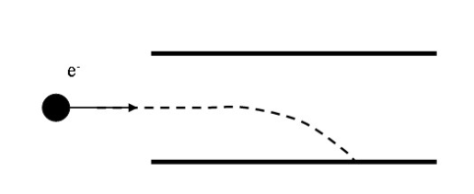

- El esquema muestra dos cargas eléctricas fijas en los puntos A y E. El espacio entre ellas está dividido en cuatro partes de igual longitud.
  - ¿Dónde habría que poner una tercera carga para que estuviera en equilibrio bajo la acción de las otras dos?
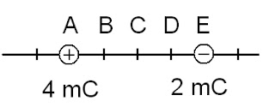
Opciones,
a) entre A y B
b) entre B y C
c) entre C y D
d) entre D y E
e) a la izquierda de A
f) a la derecha de E

  - Repetir el problema anterior, si las cargas en A y E fueran ambas positivas, con los mismos valores absolutos que antes: 4 mC y 2mC respectivamente.
Opciones
a) entre A y B
b) entre B y C
c) entre C y D
d) entre D y E
e) a la izquierda de A
f) a la derecha de E

  - Para el ejercicio 2.a), hallar exactamente en dónde debería estar esa tercera carga. Expresar en términos de la distancia entre A y E (tomarla como si fuera dato).
- Se tiene dos cargas eléctricas iguales separadas una distancia d. ¿Hacia dónde apuntarán el campo eléctrico E y la fuerza total F producidos por esas dos cargas sobre una tercera carga, negativa, ubicada en el punto A?
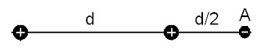
Opciones
a) E es nulo, F es nula
b) E hacia la izquierda, F hacia la izquierda
c) E hacia la derecha, F hacia la izquierda
d) E hacia la izquierda, F hacia la derecha
e) E hacia la derecha, F hacia la derecha
f) E es nulo, F hacia la izquierda

- Las tres cargas de la figura tienen el mismo valor absoluto y están ubicadas en los vértices de un cuadrado. ¿Cuál de los vectores propuestos podría corresponder al campo eléctrico producido por esas tres cargas en el otro vértice? (elegir una de las flechitas)
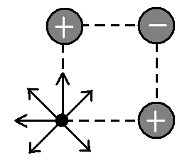

- La capacidad de un condensador o capacitor plano es directamente proporcional al área de las placas e inversamente a la distancia que las separa. Si se introduce un dieléctrico llenando el espacio entre las placas su capacidad (aumenta/disminuye/no camabia)
- Recordemos que si se maniobra un capacitor cargado estando desconectado de la fuente de alimentación, la carga acumulada permanece constante, en tanto que si se lo maniobra manteniéndose conectado a dicha fuente, no se modifica la diferencia de potencial entra las placas. Veamos como aplicamos estos conceptos:
Las placas de un capacitor cargado y desconectado de la fuente de alimentación se encuentran separadas por 0,5 mm. Aplicando una fuerza adecuada las separamos hasta que disten 2 mm entre si.
Podemos asegurar que la capacidad (aumenta/no cambia/disminuye) y por lo tanto la diferencia de potencial entre sus placas (aumenta 4 veces/disminuye 4 veces/ no cambia/aumenta dos veces/ disminuye a la mitad) campo eléctrico en su interior (aumenta 4 veces/disminuye 4 veces/aumenta 16 veces/ disminuye 16 veces/no cambia)
Si dicha maniobra (nos referimos a separar las placas) se realiza con el capacitor conectado a la fuente entonces la carga(aumenta 4 veces/disminuye 4 veces/ no cambia/aumenta dos veces/ disminuye a la mitad lo que implica que la energía acumulada (aumenta/disminuye/no cambia)
- Si la diferencia de potencial de un capacitor cargado y desconectado de la fuente es de 36 V y considerando que entre las placas había vacío, si se le introduce un dieléctrico y se mide una diferencia de potencial de 2,4 V entonces la constante dieléctrica relativa del aislante introducido es ____________

